## 模型树型结构分析

### 功能描述

本功能是将IFC文件模型通过树形结构展示给用户，方便用户更加形象通过IFC类型来寻找相应的部件。

### 模块类图

图 ‑1

### 流程逻辑

图 ‑2

### 接口

* + - 1. 查询模型树型结构接口

|  |  |
| --- | --- |
| 接口定义 | public Map<String, Object> queryModelProjectTree() |
| 接口功能 | 查询模型结构树属性 |
| 接口方式 | Http请求 |
| 函数参数说明 | |  |  |  | | --- | --- | --- | | Key | Value类型 | 说明 | | rid | Long | 模型ID | |
| 返回值 | 以Json形式返回   |  |  |  | | --- | --- | --- | | Key | Value类型 | 说明 | | Success | Boolean | 返回是否处理成功 | | Msg | String | 返回处理失败描述 | | data | String | 返回树形JSON，具体结构详见1.1.6.1 | |

### 输入数据

* + - 1. 查询模型树型结构

|  |  |  |  |  |
| --- | --- | --- | --- | --- |
| 序号 | 属性 | 属性名称 | 类型 | 说明 |
| 1 | rid | 模型ID | Long | 模型的唯一标识 |

### 输出数据

* + - 1. 查询模型树型结构

调用查看模型树型结构接口的输出是：

|  |  |  |  |
| --- | --- | --- | --- |
| 序号 | 键 | 键名称 | 说明 |
| 1 | treeRoots | 根结点 | 根结点 |
| 2 | name | 结点名称 |  |
| 3 | oid | 结点oid | 模型部件oid |
| 4 | geometryOid | 几何体oid |  |
| 5 | decomposition | 分解结点关键字 | 分解子结点 |
| 6 | contains | 包含结点关键字 | 包含子结点 |
| 7 | ifcClassType | IFC类型 |  |
| 8 | selected | 是否选中 |  |

其中树形JSON的数据如下表:

{

"treeRoots": [{ //根结点

"oid": 1114507,

"name": "项目编号",

"geometryOid": -1,

"decomposition": [{//包含子类

"oid": 1114630,

"name": "Default",

"geometryOid": -1,

"decomposition": [{

"oid": 1114169,

"name": "",

"geometryOid": -1,

"decomposition": [{

"oid": 2752576,

"name": "地下一层",

"geometryOid": -1,

"decomposition": [],

"contains": [{ //包含子类

"oid": 876216412,

"name": "混凝土-矩形-柱:技工学校500 x 500 mm:271008",

"geometryOid": 2540765185,

"decomposition": [],

"contains": [],

"selected": true,

"ifcClassType": "IfcColumn"

}, {

"oid": 876281948,

"name": "混凝土-矩形-柱:技工学校500 x 500 mm:271128",

"geometryOid": 2540699649,

"decomposition": [],

"contains": [],

"selected": true,

"ifcClassType": "IfcColumn"

}]

}]

}]

}]

}]

}

### 界面设计

* + - 1. 查询模型树型结构

点击模型树面板后，展示本模型中部件的树属性结构。如图 1.1‑1。点击其中某一个个具体部件名称，模型立即显示相应部分。

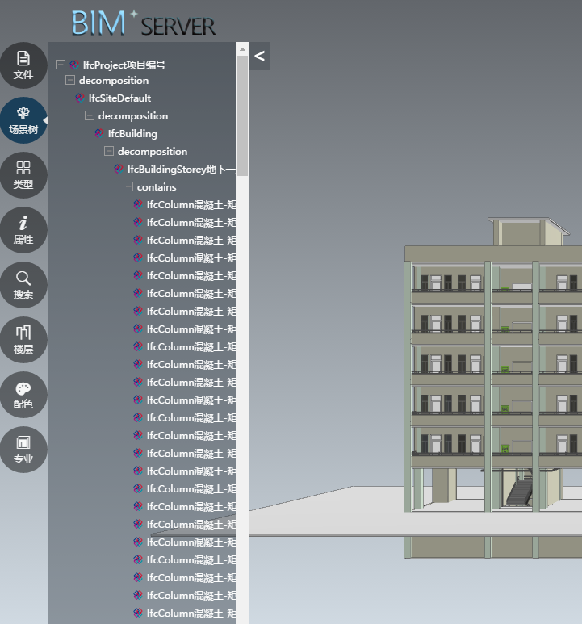

图 ‑3